ASSUNTO: SOLICITA AO PREFEITO MUNICIPAL CARLOS NELSON BUENO PARA QUE JUNTO AO DEPARTAMENTO COMPETENTE QUE SEJA REALIZADO A TROCA DA PLACA DE INFORMAÇÃO NA RUA MARIO PIOCESANA, NO DISTRITO DE MARTIM FRANCISCO.

DESPACHO:

SALA DAS SESSÕES ______/______/______

PRESIDENTE DA MESA
INDICAÇÃO N° , DE 2010.

SENHOR PRESIDENTE,
SENHORES VEREADORES e VEREADORAS,

INDICO ao Exmo Senhor Prefeito Municipal para que junto ao Departamento competente que seja realizado a troca da placa de informação na Rua Mário Piocesana, no Distrito de Martim Francisco.
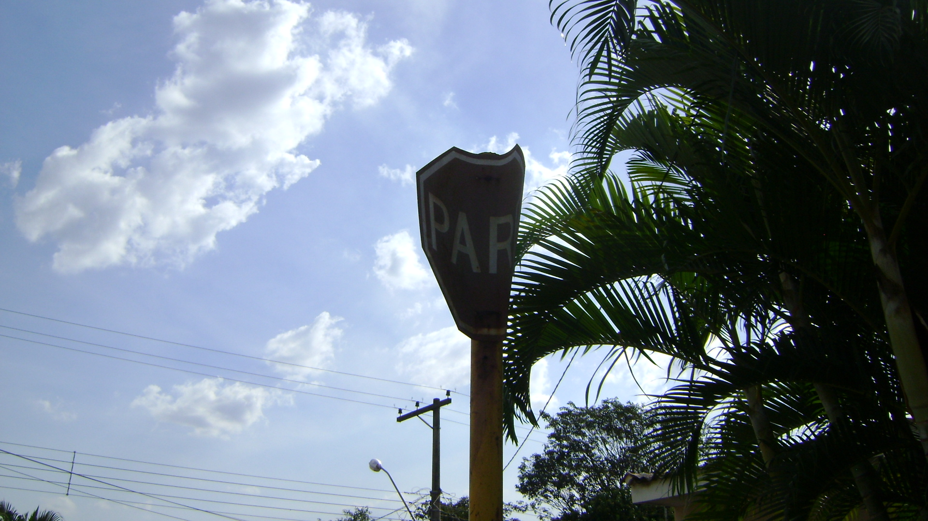

Sala das Sessões “Vereador Santo Rótolli” aos 30 de Abril de 2010.

VEREADOR LUIS ROBERTO TAVARES

